МИНИСТЕРСТВО ОБРАЗОВАНИЯ И НАУКИ РОССИЙСКОЙ ФЕДЕРАЦИИ

ФЕДЕРАЛЬНОЕ ГОСУДАРСТВЕННОЕ БЮДЖЕТНОЕ

ОБРАЗОВАТЕЛЬНОЕ УЧРЕЖДЕНИЕ

ВЫСШЕГО ПРОФЕССИОНАЛЬНОГО ОБРАЗОВАНИЯ

МОСКОВСКИЙ АВИАЦИОННЫЙ ИНСТИТУТ

(национальный исследовательский университет)

«МАИ»

Кафедра 806

Отчет по расчетно-графической работе

По дисциплине **«Численные методы»**

**Вариант 10**

**Задание 8**

Выполнил студент группы 3О-210Б:

Кофман М.С.

Принял:

Старший преподаватель каф. №806

Кринецкий Олег Евгеньевич

Москва, 2015

# Задание:

# Найти значение 1-й и 2-й производных в точке x*=0,09

|  |  |  |  |  |  |
| --- | --- | --- | --- | --- | --- |
| x | 0,1 | 0,2 | 0,3 | 0,4 | 0,5 |
| y | 9,97 | 4,93 | 3,23 | 2,37 | 1,83 |

# Структурная схема алгоритма:

# http://cs624519.vk.me/v624519510/2c93f/Fm-e4KBkJNE.jpg

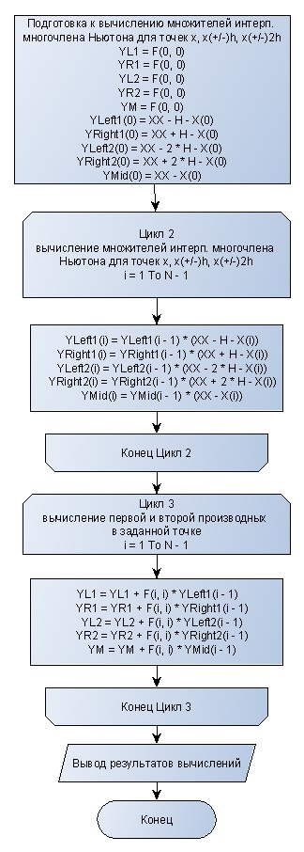

Первая производная: (YR1-YL1)/(2*H)

Вторая производная: (YR2 - 2 * YM + YL2) / ((2 * H) ^ 2)

Текст программы на языке Visual Basic 6.0:

Dim X(), Y(), F(), Eps, XX, H, DY, DDY As Double, N, memb As Integer, str As String

Dim YLeft1(), YLeft2(), YRight1(), YRight2(), YMid(), YL1, YL2, YR1, YR2, YM As Double

Private Sub Text1_Click()

Text1.Text = ""

End Sub

Private Sub Text2_Click()

Text2.Text = ""

End Sub

Private Sub Text3_Click()

Text3.Text = ""

End Sub

Private Sub Text4_Click()

Text4.Text = ""

End Sub

Private Sub Text5_Click()

Text5.Text = ""

End Sub

Private Sub Text7_Click()

Text7.Text = ""

End Sub

Private Sub Command1_Click()

N = Val(Text1.Text)

Eps = Val(Text2.Text)

H = Val(Text3.Text)

XX = Val(Text4.Text)

ReDim X(N)

ReDim Y(N)

ReDim F(N, N)

ReDim YLeft1(N)

ReDim YRight1(N)

ReDim YLeft2(N)

ReDim YRight2(N)

ReDim YMid(N)

If N = 1 Then

Command2.Visible = False

Command3.Visible = True

End If

If N < 1 Then

Frame7.Visible = True

Text6.Text = "Неверное число узлов"

GoTo Fin

End If

Frame6.Visible = True

memb = 0

Fin:

End Sub

Private Sub Command2_Click()

X(memb) = Val(Text5.Text)

Y(memb) = Val(Text7.Text)

memb = memb + 1

If memb = N - 1 Then

Command2.Visible = False

Command3.Visible = True

End If

Text5.Text = "Введите узел " & memb + 1

Text7.Text = "Введите значение функции в узле " & memb + 1

End Sub

Private Sub Command3_Click()

str = ""

X(memb) = Val(Text5.Text)

Y(memb) = Val(Text7.Text)

DY = Y(0)

'Вычисление коэффициентов интерп. многочлена Ньютона:

For i = 0 To N - 1

For j = 0 To N - 1

F(i, j) = 0

Next

Next

For i = 0 To N - 1

F(i, 0) = Y(i)

Next

For j = 1 To N - 1

For i = j To N - 1

F(i, j) = F(i, j) + (F(i, j - 1) - F(i - 1, j - 1)) / (X(i) - X(i - j))

Next

Next

'вычисление множителей интерп. многочлена Ньютона для точек x, x(+/-)h, x(+/-)2h:

YL1 = F(0, 0)

YR1 = F(0, 0)

YL2 = F(0, 0)

YR2 = F(0, 0)

YM = F(0, 0)

YLeft1(0) = XX - H - X(0)

YRight1(0) = XX + H - X(0)

YLeft2(0) = XX - 2 * H - X(0)

YRight2(0) = XX + 2 * H - X(0)

YMid(0) = XX - X(0)

For i = 1 To N - 1

YLeft1(i) = YLeft1(i - 1) * (XX - H - X(i))

YRight1(i) = YRight1(i - 1) * (XX + H - X(i))

YLeft2(i) = YLeft2(i - 1) * (XX - 2 * H - X(i))

YRight2(i) = YRight2(i - 1) * (XX + 2 * H - X(i))

YMid(i) = YMid(i - 1) * (XX - X(i))

Next

For i = 1 To N - 1

YL1 = YL1 + F(i, i) * YLeft1(i - 1)

YR1 = YR1 + F(i, i) * YRight1(i - 1)

YL2 = YL2 + F(i, i) * YLeft2(i - 1)

YR2 = YR2 + F(i, i) * YRight2(i - 1)

YM = YM + F(i, i) * YMid(i - 1)

Next

str = str & "y'(" & XX & ")=(" & Round(YR1, Eps) & "-" & Round(YL1, Eps) & ")/(2*" & H & ")" & vbCrLf

str = str & "y''(" & XX & ")=(" & Round(YR2, Eps) & "-2*" & Round(YM, Eps) & "+" & Round(YL2, Eps) & ")/(4*" & H & "^2)" & vbCrLf

str = str & "Первая производная в точке " & Round(XX, Eps) & " равна " & Round((YR1 - YL1) / (2 * H), Eps) & vbCrLf & "Вторая производная равна " & Round((YR2 - 2 * YM + YL2) / ((2 * H) ^ 2), Eps)

Text6.Text = str

Frame7.Visible = True

sFile = ".\Output.txt"

Open sFile For Output As #1

Print #1, Text6.Text

Close #1

End Sub

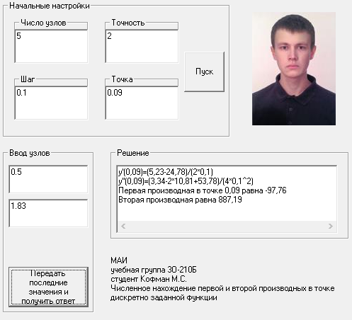Скриншот программы**:**

# Литература:

1. Пирумов У. Г. Численные методы, Москва, издательство МАИ 1998г.
2. 4us Самоучитель Visual Basic 6.0, http://vbzero.narod.ru (18.04.2015)